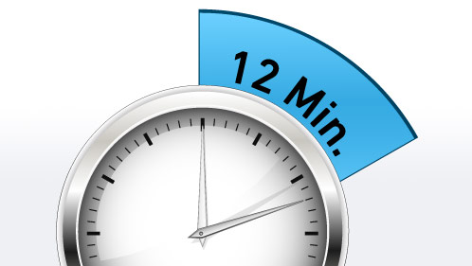

**Serdecznie zapraszamy na**

– **niezależnie od wieku i stażu biegowego.**

**17. września 2016 r. w godzinach 9.00–15.00, stadion MZOST i IT Ostrołęka, ul. Witosa 1.**

**Test Coopera pozwoli określić Twoją kondycję fizyczną.**

**Metoda pokonania dystansu – dowolna. Można biec, truchtać, maszerować, skakać, byleby pieszo. **

**Przyjdź i pobij swój dotychczasowy rekord, a jeśli nie sprawdziłeś się wcześniej – masz teraz świetną okazję, aby to zmienić. Nie zmarnuj szansy !**

**Program minutowy:** 9:00-15:00 Otwarcie biura zawodów (weryfikacja zawodników, odbiór numerów startowych). 10:00 Oficjalne otwarcie, powitanie zawodników. Start pierwszego biegu; kolejne biegi odbywać się będą   
 co 20 min.; wręczenie certyfikatów nastąpi bezpośrednio po każdym biegu. 13:00 Start biegu „Solidarności”. 15:00 Zakończenie imprezy.

**Zapisy** internetowe, **regulamin** i **deklaracja** uczestnictwa na stronie klubu: [**www.uks-clan.cba.pl**](http://www.uks-clan.cba.pl) lub <http://testcoopera.pl/>

**Organizator:** UKS „CLAN” Ostrołęka

**Współpraca:** Miasto Ostrołęka, MZOST i IT w Ostrołęce, AZS Warszawa, NSZZ „Solidarność” Oddział Ostrołęka, Powiat Ostrołęka

**Patronat honorowy:** „Prezydent Ostrołęki”



Miasto Ostrołęka

**Patronat:** Przewodniczący Rady Miasta Ostrołęki, Przewodniczący NSZZ „Solidarność” Oddział Ostrołęka, Starosta Ostrołęcki, Przewodniczący Rady Powiatu Ostrołęckiego**.**

**Sponsorzy: ­**   